2011年1月高等教育自学考试福建省统一命题考试
CAM/CAD试卷
(课程代码05663)
一、填空题(本大题共12小题。每小题2分，共24分)
请在每小题的空格中填上正确答案。错填、不填均不得分。
1．电脑和机床之间的通讯数据格式有BIN、 和 三种。
2．MasterCAM9．O中属性设置可以改变线型、线宽、点的样式、 和
五种属性。
3．创建圆弧的方法有三点法、相切弧法、 和 四种方法。
4．动态移位命令“Drag”能够对图形进行 、 和拉伸三种形式
的变换。
5．MasterCAM中曲面熔接有线性熔接、抛物线熔接、 和 四种方式。
6．在对曲面进行倒圆角时，对原始曲面的处理方法有隐藏、 和
三种方法。
7．MasterCAM中定义刀具对话框可以定义或修改刀具的刀具类型 和
三方面参数。[[微信公众号：ikaoti]
8．MasterCAM中刀具的补偿类型(Compensationtype)可以设置成计算机补偿、控制器补
偿、 和 四种形式。
9．MasterCAM中斜坡加工的走刀方式有 、 和下沉方式三种。
10．MasterCAM中实体造型主要有扫掠、举升、 和 四种方法。[最新年份咨询qq593777558]
11．布尔运算包含有 、 和差运算三种运算。
12．一矩形ABCD(角点按逆时针顺序编号)，AB长度为8且与x轴平行，BC长度为4且与
Y轴平行，左下角点A坐标为(1，1)。若以右上角点C为基点进行不等比例缩放，设定[本科目答案页面导航：http://zk.ikaoti.cn/zikao.htm]
numberofsteps=1，Xscalefactor=0．5，Yscalefactor=2，则完成后新的矩形中B点坐标为 ，D点坐标为 。
二、单项选择题(本大题共12小题。每小题2分，共24分)
在每小题列出的四个备选项中只有一个是符合题目要求的，请将其代码填写在题后的括号内。错选、多选或未选均不得分。
13．MasterCAM为曲面粗加工设置的加工方式数是
A.6种
B.7种
C.8种
D.9种
14．当加工孔深与孔径比小于3(H<3D)的盲孔时采用的循环方式是
A.Drill＼Conterbore
B.Peckdrill
C.ChipBreak
D.Tap
15．用某一直径为中Φ12的铣刀加工一整圆，刀具前进方向一致时，采用左补偿和右补偿加工出的圆形半径相差
A.6
B.10
C.12
D.24
16．曲面加工参数中的Feedplane选项通常是用来设置
A.安全高度
B.返回高度
C.下刀高度
D.工件顶面高度
17．要分析所选图素的串接状况时，直接的方式是采用analyze菜单中的
A.contour
B.chain[最新年份咨询qq593777558]
C.dynamic
D.only
18．画与三个图素相切弧最快捷的方式是
A.Arec＼polar
B.Arc＼endpoints
C.Arc＼3points
D.Arc＼tangent
19．一实体正方体与一在顶面紧贴的圆柱体做并(add)运算后，再从底面开口对其做抽壳
(shell)，操作完成后在solidmanager中将booleanadd操作拖到抽壳后面，这时图形为
A.抽壳的正方体顶部连着抽壳的圆柱体
B.实心的正方体顶部连着抽壳的圆柱体
C.抽壳的正方体顶部连着实心的圆柱体
D.实心正方体顶部连着实心圆柱体
20．图层1的一矩形、图层2的一段直线与一圆弧共同组成一群组(groups)，若限定层为2
层，如果改变该群组的图素颜色，则【J
A.只有矩形颜色被改变
B.直线与圆弧颜色被改变
C.三个图素颜色都改变
D.三个图素颜色都无法被改变
21．对某图形进行绕图形外一点进行旋转，若设定numberofsteps=5，rotationangle为36，当叩operation选为copy时，操作完成后共有图形数为[[微信公众号：ikaoti]
A.5
B.6
C.10
D.36
22．MasterCAM9．0图形直接保存的文件格式是[本科目答案页面导航：http://zk.ikaoti.cn/zikao.htm]
A.prt
B.mc9
C.step
D.iges
23．将一个母线绕着一轴线圆周运动形成的曲面称为
A.举升曲面
B.直纹曲面
C.扫掠曲面
D.旋转曲面
24．下列刀具在加工中切削间距设置最大的是
A.平铣刀
B.圆鼻刀
C.球头刀
D.盘铣刀
三、判断题(本大题共lO小题，每小题2分，共20分)
判断下列各题是否正确，正确的在该题后的“”内打“√”。错误的在该题后的“”内打“×”。
25．扫掠曲面的截形为一条时轨迹线可以有任意条。
26．NCI文件可以直接传输到机床实现数控加工。[最新年份咨询qq593777558]
27．毛坯设置时工件原点可以与机床机械原点不一致。
28．对实体进行求差运算时，选择实体的先后顺序对结果会产生影响。
29．创建扫掠实体时截形可以有多个。
30．Create＼Polygon可以实现创建椭圆的功能。
31．MasterCAM在画图时构图平面(Cplane)必须与视角平面(Gview)一致。
32．切削公差值越小，曲面加工精度越高。
33．将多个截形按一定算法顺序用曲线连接形成的曲面称为举升曲面。
34．MasterCAM投影加工方式(Project)可以选择点集作为源进行操作。
四、简答题(本大题共4小题，每小题8分，共32分)
35．简述如何利用MasterCAM9．O挖槽加工在平面上雕刻凸现的文字。
36．简述MasterCAM9．0曲面加工中加工曲面的涵义及选择方式。
37．要求绘制立方体框架等图形(包括虚线部分)，图形的位置方向如图，请写出具体的绘制
步骤。(注意写出构图平面、构图深度所使用的情况。绘制时不考虑线型、尺寸)
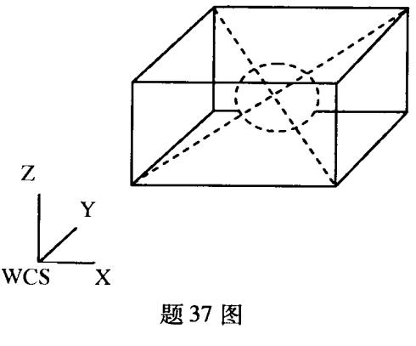
38．简述利用MasterCAM9．0加工出下面图形阴影部分的主要步骤。
